Знаешь ли ты, что…  Дорожные знаки применяются во всех странах мира. Пешеходы, путешественники, туристы и водители транспорта, приезжая в другую страну, без знания языка понимают обозначения  на дорожных знаках этой страны.  Дорожные знаки предупреждают пешеходов и водителей быть предельно внимательными; запрещают какие-либо действия водителей и пешеходов; предписывают выполнять указанные на знаках предписания ; содержат различную информацию, объяснение и помогают водителям и пешеходам ориентироваться в пути, на улицах в городе.  Дорожные знаки ,разметка дорог и другие технические средства организации движения имеют большое значение для безопасности движения.  Поэтому запрещается снимать, повреждать, загораживать знаки, портить покрытие дорог, оставлять на  дорогах какие-либо предметы и создавать другие помехи для движения. | Азбука города -  с чем мы встречаемся на улице.  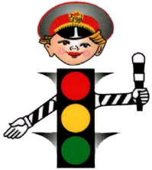  Детям знать положено  правила дорожные .  Ты, дружок, доверься им:  Будешь цел и невредим.  На светофоре - красный свет!  Опасен путь- прохода нет!  А если жёлтый свет горит,-  Он «приготовься» говорит.  Зелёный вспыхнул впереди-  Свободен путь- переходи.  В. Тимофеев | 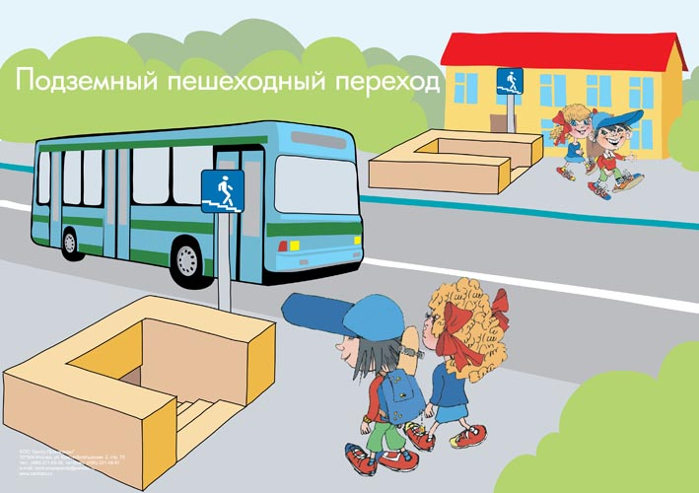  Всем ребятам умным ясно:  Где дорога – там опасно!  Отыщи-ка, пешеход  Чёрно-белый переход!  Не горит зелёный свет?  Светофора вовсе нет?  Что такое? Как же так?  Посмотри на синий знак.  Человечек в нём идёт?  Значит – это переход.  У дороги смирно встань,  Не беги, не хулигань,  Маму за руку бери,  Вправо-влево посмотри!  Приглашает переход:  - Проходи по мне вперёд!
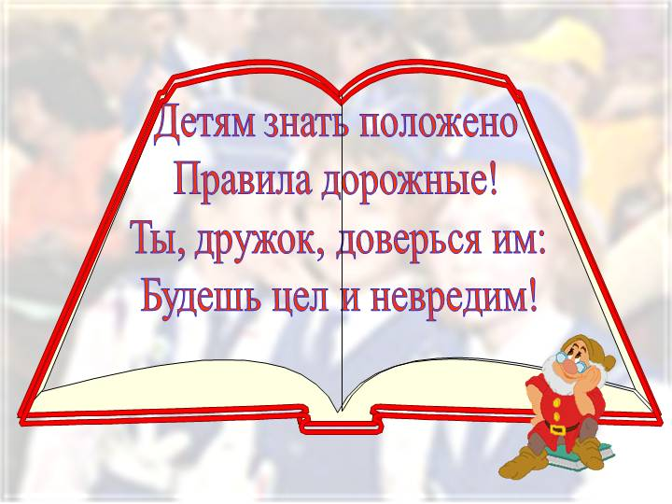  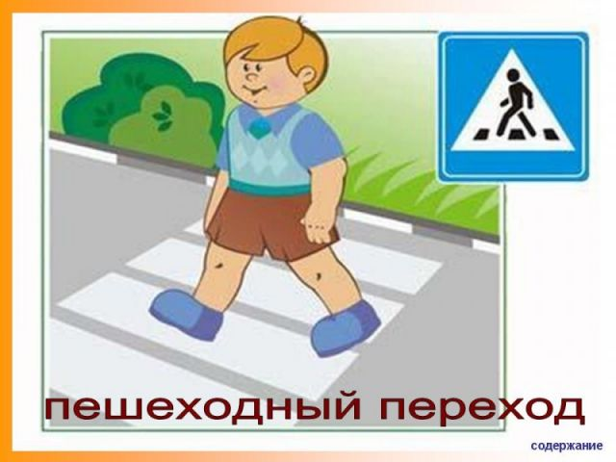  Твоя учительница Беляева Т.С.  2014/2015 уч.год | Памятка пешехода  (если нет светофора и зебры)  1.Найди безопасное место для перехода дороги с хорошим обзором ,где не только пешеход видит ближайшие автомашины , но и водители автомашин видят пешехода.  2.Стой на тротуаре, на обочине (именно стой). Наблюдай и оценивай обстановку на дороге.  3.Осмотрись и прислушайся (повороты головой влево, вправо).Мысли должны быть направлены только на обеспечение безопасного перехода.  4.Если видишь движущуюся автомашину, остановись! Дай ей проехать , затем снова посмотри влево, вправо. Опасно переходить дорогу перед близко идущим транспортом!  5. Переходи проезжую часть дороги только по прямой линии.  6.Если на проезжей части стоит транспорт, отойди от него на расстояние, обеспечивающее хороший обзор дороги.  7.При переходе проезжей части нельзя бежать, необходимо постоянно следить за обстановкой на дороге, так как она может измениться в любой момент. | П Д Д  Школьнику  на память  Памятка  о Правилах дорожного движения  Город в котором с тобой мы живём  Можно по праву сравнить с букварём.  Азбукой улиц, проспектов, дорог  Город даёт нам всё время урок.  Вот она, азбука,- над головой:  Знаки развешаны вдоль мостовой.  Азбуку города помни всегда,  Чтобы с тобой не случилась беда.  Я. Пишумов  